RIWAYAT HIDUP

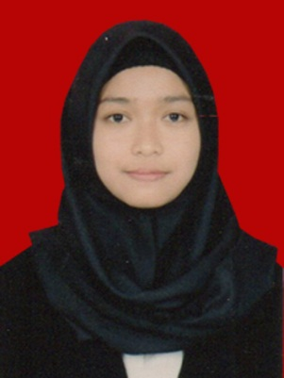
Najlah, lahir di Mallawa 5 April 1996. Anak pertama dari 6 bersaudara, lahir dari pasangan Ayahanda Ambo Dalle dan Ibunda HJ Dahlia. Penulis memulai pendidikan Sekolah dasar (SD) tahun 2002. Di SD WT Mallawa dan tamat pada tahun 2008. Kemudian penulis melanjutkan pendidikan sekolah menengah pertama (SMP) tahun 2008 di SMPN. 2 Mallawa dan tamat pada tahun 2011. Selanjutnya, melanjutkan pendidikan sekolah menengah atas (SMA) tahun 2011 di SMA Negeri 3 Lau Maros dan tamat pada tahun 2014, kemudian melanjutkan pendidikan Strata I (SI) di Universitas Negeri Makassar Fakultas Ilmu Pendidikan Program Studi Pendidikan Guru Pendidikan Anak Usia Dini tahun 2014.

